_________________________________________________________________________
关连交易规则
于香港联合交易所有限公司主板上市之公司
____________________________________________________________________________



香港 | 上海 | 北京 | 仰光

www.charltonslaw.com

目录

1. 引言 1
2. 定义 1
3. 不与关连人士进行交易的关连交易 7
4. 财务资助 8
5. 涉及关连人士的选择权 8
6. 涉及关连人士的合营公司 10
7. 关连交易及持续关连交易的分类 10
8. 关连交易规定 10
9. 持续关连交易的规定 12
10. 获豁免遵守关连交易规定的情況 13

引言

有关关连交易的规则于《主板上市规则》第14A章列载。

其意图为：

- 确保上市发行人或其任一附属公司在订立关连交易时，上市发行人考虑股东的整体利益；及

- 为防止董事、行政总裁及大股东（或其联系人）利用其地位提供保障。这通过独立股东批准关连交易的一般规定来实现。
第14A章最近于2014年7月1日进行修订。第14A章可于https://www.hkex.com.hk/chi/rulesreg/listrules/mbrules/documents/chapter_14_sc.pdf 阅览。
一般而言，关连交易是上市发行人或其任何附属公司与关连人士之间的任何交易。
就类别而言，联交所可将全部在同一个12个月期内完成又或彼此有任何其他关连的连串交易合并计算(《上市规则》第 14A.81条)。
联交所在厘定是否将关连交易合并计算时考虑的因素包括：
- 该等交易是否为上市发行人与同一方进行，或与互相有关连/联系的人士进行；

- 该等交易是否涉及收购或出售某一特定公司或集团公司的证券或权益；

- 该等交易是否涉及收购或出售某项资产的组成部分；或

- 该等交易会否合共导致上市发行人大量参与一项并非其先前主要业务活动组成部分的新的业务(《上市规则》第 14A.82条)。

联交所可考虑将与同一关连人士进行的持续关连交易合并计算(《上市规则》第 14A.83条)。

关连交易亦可为须予公布的交易。若如此，上市发行人须遵守《主板上市规则》第14章及第14A章之规定。

定义
交易的定义
就关连交易而言的“交易”，包括以下所述，而无论任何该等交易是否为收益性质及是否于集团日常业务过程中订立：
  - 收购或出售资产，包括《上市规则》第 14A.29条所载的视作出售情况;
  - 涉及收购或出售资产的一项选择权或认购证券的任何交易；
  - 订立或终止融资或营业租赁；
  - 作出赔偿保证或担保或提供财务资助；
  - 订立任何形式的合营企业；
  - 发行人或其附属公司发行新证券；
  - 提供或接受服务；
  - 共用服务；
  - 提供或购入原材料、半制成品及制成品；及
  - 合资格地产收购(《上市规则》第 14A.24条)。
持续关连交易指涉及提供货物、服务或财务资助的关连交易，该等交易持续或经常发生，并预期会维持一段时间。
关连人士的定义
“关连人士”的定义包括:
(a) 上市发行人或其任何附属公司的董事、最高行政人员或主要股东（持有10%或以上的投票权），或任何该等人士的联系人；
与上市发行人“非重大附属公司”有关连的人士并非关连人士。“非重大附属公司”指一家附属公司，其总资产、盈利及收益相较于上市发行人集团而言均符合以下条件：
(i)最近三个财政年度的有关百分比率每年均少于10%；或
(ii)最近一个财政年度的有关百分比率少于5% (《上市规则》第 14A.66条)。
(b) 过去12 个月曾任上市发行人或其任何附属公司董事的人士，或该人士的联系人；或
(c) 关连附属公司
“关连附属公司” 是:
(i) 符合下列情况之上市发行人旗下非全资附属公司：即发行人层面的关连人士可在该非全资附属公司的股东大会上个别或共同行使10%或以上的表决权；该10%水平不包括该关连人士透过上市发行人持有该附属公司的任何间接权益；或
(ii) 该非全资附属公司旗下任何附属公司。
注：上市发行人的全资附属公司不是关连人士。

上市公司
B董事
A公司
(上市公司的非全资附属公司)
C公司
A公司的附属公司 (全资或非全资)
10% 或以上权益

A公司及C公司之所以是上市公司的关连人士，是因为A公司为非全资附属公司，而在发行人层面的关连人士（B董事）持有其10%的股份。C公司作为A公司的附属公司（全资或非全资），亦具关连。
个人的联系人
如关连人士是个人，其联系人包括：
            - 其配偶；其本人（或其配偶）未满18 岁的（亲生或领养）子女或继子女（各称“直系家属”）(《上市规则》第 14A.12(1)(a)条);
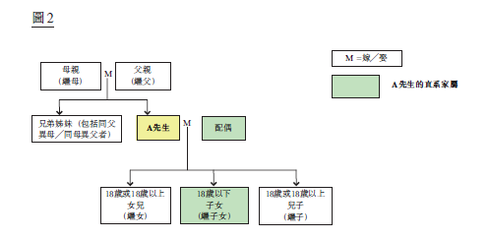

            - 以其本人或其直系家属为受益人（或如属全权信托，以其所知是全权托管的对象）的任何信托中，具有受托人身份的受托人（“受托人”）(《上市规则》第 14A.12(1)(b)条)。
如有以下情形，雇员股份计划或职业退休保障计划的受托人不是关连人士的“联系人”：
- 该计划为广泛的参与者而成立；及

- 关连人士于该计划的合计权益少于30% (《上市规则》第 14A.12(1)(b)条);
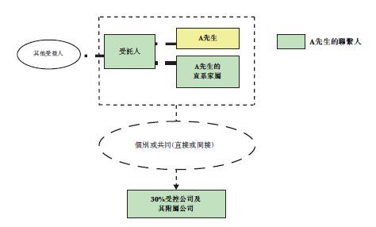
            - 其本人、其直系家属及/或受托人（个别或共同）直接或间接持有的30%或以上的表决权或控制董事会的大部分组成之公司，或该公司旗下任何附属公司；(《上市规则》 第14A/12(1)(c)条)。
若关连人士及其联系人除通过上市发行人集团持有的权益外，他们/它们另行持有该实体的权益合计少于10%，该公司不会被视作该名人士的联系人(《上市规则》第 14A.14条)。下图中，A公司及B公司均非X的联系人，因为X直接持有的权益少于10%。›
X
X

＞50%
≥30%
发行人
发行人
＜10%
＜10%

≥30%

＞50%

A公司
B公司

- 与其同居俨如配偶的人士，或其子女、继子女、父母、继父母、兄弟、继兄弟、姊妹或继姊妹（各称“家属”）(《上市规则》第 14A.12(2)(a)条);

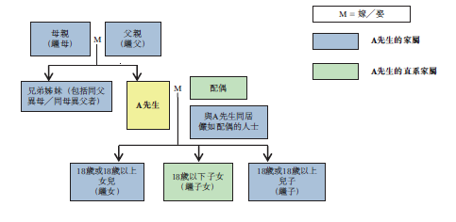
- 由家属（个别或共同）直接或间接持有或由家属连同其本人、其直系家属及/或受托人持有50%或以上的表决权或控制董事会大部分组成的公司，或该公司旗下任何附属公司 (《上市规则》第 14A.12(2)(b)条);
- 关连人士的配偶父母、子女的配偶、兄弟姊妹的配偶、配偶的兄弟姊妹、祖父母、外祖父母、孙及外孙、父母的兄弟姊妹及其配偶、堂兄弟姊妹、表兄弟姊妹及兄弟姊妹的子女（各称“亲属”）；该人士与关连人士之间的联系，令联交所认为建议交易应受关连交易规则所规管 (《上市规则》第 14A.21条); 及
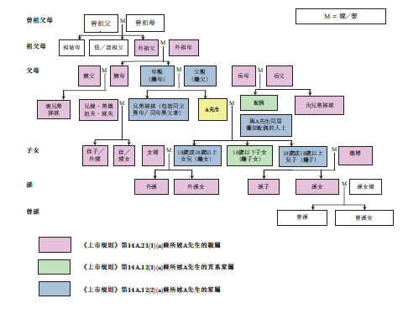

- 由亲属（个别或共同）持有或由亲属连同关连人士、受托人、其直系家属及/或家属共同持有50%或以上表决权或控制董事会大部分组成的公司，或该公司旗下任何附属公司；该公司与关连人士之间的联系，令联交所认为建议交易应受关连交易规则所规管(《上市规则》 第14A.22条) 及《上市规则》第 14A.21(1)(b)条)。

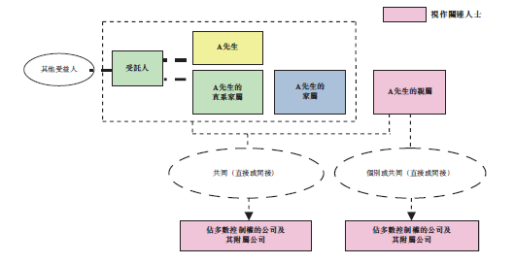

公司的联系人
如关连人士是公司，其联系人包括：
- 其附属公司或控股公司，或该控股公司的同系附属公司（统称“集团公司”）(《上市规则》第14A.13(1)条);
- 以该公司为受益人（或如属全权信托，以其所知是全权托管的对象）的任何信托中的受托人（“受托人”）(《上市规则》第 14A.13(2)条);
- 该公司、集团公司及/或受托人（个别或共同）能：
  - 在股东大会上行使或控制行使30%或以上表决权；或
  - 控制董事会大部分组成
之公司；及
- (c)段所述受控公司旗下的附属公司。
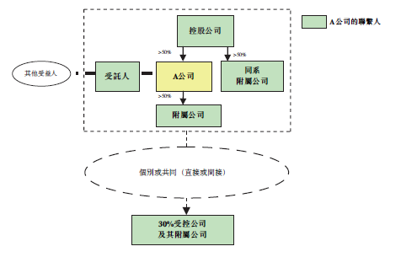
视作关连人士
如有以下情形，联交所有权将一名人士或一家实体视作发行人的关连人士：
- 该人士或实体已进行或拟进行下列事项：
  - 与集团进行一项交易；及
  - 就交易与发行人或其任何附属公司的董事、最高行政人员或主要股东或过去12个月曾任发行人或其任何附属公司董事的人士达成协议、安排、谅解或承诺（不论正式或非正式、亦不论明示或默示）；及
- 联交所认为该人士或实体应被视作关连人士(《上市规则》第 14A.21条)。

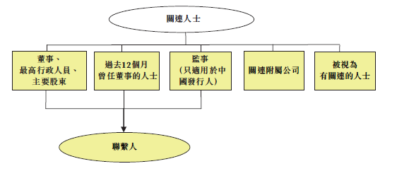

不与关连人士进行交易的关连交易
购入公司权益 (《上市规则》第 14A.28条)

集团向一名非关连人士购入某公司（“目标公司”）的权益，若目标公司的主要股东属以下人士，该项交易会构成一项关连交易：

- 该主要股东现时是（或拟成为）一名控权人（即上市发行人的董事、最高行政人员或控股股东）；或

- 该主要股东现时是（或因交易而将成为）上市发行人的一名控权人（或建议中的控权人）之联系人。

若交易涉及的资产占目标公司资产净值或资产总值90%或以上，购入目标公司的资产亦属一项关连交易。

联交所或会将控权人及其联系人于目标公司的权益合并计算，以厘定他们合计后是否属目标公司的主要股东。若控权人或其联系人，纯粹因为透过上市发行人集团持有目标公司的间接股权，而合计后属目标公司的主要股东，则《上市规则》第 14A.28条不适用于上市发行人建议中的收购项目 (《上市规则》第 14A.30条)。

财务资助

财务资助包括授予信贷、借出款项、或就贷款作出抵押或担保(《上市规则》 第14A.06(17) 条&第 14A.24(4)条)。
上市发行人或其附属公司向以下人士或实体提供的财务资助将构成关连交易：

- 关连人士；或
- 共同持有的实体。

上市发行人或其附属公司接受以下人士或实体提供的财务资助将构成关连交易：

- 关连人士；或
- 共同持有的实体。

术语“共同持有的实体”指一家公司，其股东包括以下人士：

a) 上市发行人集团成员；及
b) 任何发行人层面的关连人士，而该（等）人士可在该公司股东大会上个别或共同行使或控制行使10%或以上表决权；该10%不包括该（等）人士透过上市发行人持有的任何间接权益(《上市规则》第 14A.27条) (“共同持有的实体”)。

涉及关连人士的选择权

涉及上市发行人或其附属公司及关连人士之授出、购入、转让、终止、行使或不行使选择权，属关连交易，并参照百分比率（盈利比率除外）进行分类(《上市规则》 14A.24(2))。

除非按照原来签订的协议条款终止一项选择权及并无支付任何罚金、损害赔偿金或作出其他赔偿，否则终止一项选择权则属一项“交易”。

上市集团向关连人士授予选择权

若上市发行人集团向关连人士授予选择权，而集团没有酌情权行使选择权：

- 向关连人士授予期权时，有关交易将会如同该选择权已获行使一样而被分类。百分比率是根据交易代价（包括权利金及行使价）、相关资产的价值以及资产应占收益计算(《上市规则》第 14A.79(1)条);

- 发行人须公布：

    - 选择权持有人行使或转让选择权的任何情况；及/或

(ii) 如选择权未获悉数行使，选择权持有人通知上市发行人集团不会行使该选择权，或是选择权期满（以较早者为准）(《上市规则》 第14A.61条)。
上市集团从关连人士购入选择权
如上市发行人集团购入或接受关连人士授予的选择权，而上市发行人集团有酌情权行使选择权：
- 集团购入或接受所授予的选择权时，仅考虑权利金以计算百分比率。但是，如权利金占权利金与行使价之总和的10%或以上，百分比率会根据交易代价、相关资产的价值以及资产应占收益计算(《上市规则》第 14A.79(2)条);

- 集团行使选择权时，采用行使价、相关资产的价值以及资产应占收益以计算百分比率；

- 如上市发行人集团将选择权转让予第三者、终止选择权或决定不行使选择权：

- 有关交易如同该选择权已获行使一样分类。百分比率将按行使价、相关资产的价值及该等资产应占收益，以及（如适用）转让选择权的代价，又或上市发行人集团终止选择权时应收或应付的金额来计算(《上市规则》第 14A.79(4)(a)条); 或

- 联交所或会准许上市发行人按资产及代价比率将交易分类，而在计算该等百分比率时，则采用以下两项金额的较高者：
(a)(1) 如属上市发行人集团持有的认沽期权，行使价超过选择权相关资产价值之金额；或

(2)如属上市发行人集团持有的认购期权，选择权相关资产价值超过行使价之金额；及

(b) 上市集团应支付或收取的代价或金额。
若选择权资产价值已确定，并且发行人能提供以下资料时，发行人可采用上述(ii)规定的替代分类测试：
• 独立专家按公认方法编备的选择权资产估值；

- 独立非执行董事及独立财务顾问已确认有关转让、终止或不行使选择权为公平合理，并符合上市发行人及其股东的整体利益。
若发行人采用该替代方法，其须公布该等转让、终止或不行使选择权，并附有独立非执行董事及独立财务顾问的意见。

涉及关连人士的合营公司

上市发行人及关连人士订立订立协议或安排，涉及成立任何形式的合营公司（例如以合伙或以公司成立或进行任何其他形式的合营安排），则构成关连交易(《上市规则》第 14A.24(5)条)。

关连交易及持续关连交易的分类

关连交易及持续关连交易分为3类：

- 非获豁免的交易；

- 获豁免遵守申报、公告及独立股东批准规定的交易（“全面豁免”的交易）；及

- 仅获豁免遵守独立股东批准规定的交易（但须遵守申报及公告规定）（“部分豁免”的交易）。

关连交易规定

书面协议规定

上市发行人须就关连交易与所有有关方签署书面协议。

申报规定

上市发行人下一个刊发的年度报告及账目必须载有《上市规则》 第14A.71条规定的关连交易之详情:

    - 交易日期；
    - 交易各方以及彼此之间关连关系的描述；
    - 交易及其目的之简述；
    - 总代价及条款；及
    - 关连人士所占利益的性质及范围。

通知及公告规定

上市发行人必须在协定关连交易的条款后尽快通知联交所及尽快刊发公告 (《上市规则》 第14A.35 条及第14A.68条)。

独立股东批准规定

关连交易及持续关连交易须由发行人的独立股东批准。批准关连交易决议所作的表决须经以投票方式进行。

任何在交易中占有重大利益的股东须放弃表决(《上市规则》第 14A.36条、第 14A.70(12)条)。

独立董事委员会及财务顾问规定

必须设立独立董事委员会（只能全是独立非执行董事）以向股东给予以下建议：

    - 关连交易的条款是否公平合理；

    - 有关交易是否符合发行人及股东的整体利益；

    - 关连交易是否按正常商业条款进行及是否为发行人的日常业务；及

    - 考虑独立财务顾问的意见后，如何表决 (《上市规则》第 13.39(6)(a)条)。

发行人须委任一名独立财务顾问 ，就以上事宜向独立董事委员会及独立股东给予意见(《上市规则》第 13.39(6)(b)条)。

独立股东书面批准
如符合以下情形，联交所或会豁免召开股东大会的规定，而改为接纳独立股东以书面批准：
- 假如发行人召开股东大会，并无任何股东须放弃有关交易的表决权；及
- 有关交易取得（合共）持有股东大会表决权超过50%的股东或有密切联系的独立股东书面批准(《上市规则》第 14A.37条)。
股东通函规定

上市发行人必须在下述期限内向股东发送通函：

    - 发出为批准交易而举行股东大会的通知的同时；或

    - 若交易将由股东或有密切联系的股东以书面批准的方式批准，于公告刊发后15个营业日内 (《上市规则》 第14A.46条及第14A.48条)。

股东通函须遵守《上市规则》第 14A.69(1) 至 (4)条、第14A.42条、第14A.43条、第14A.45条及第 14A.70条的内容规定，并须载有独立董事委员会及独立财务顾问的意见函。

持续关连交易的规定

若为持续关连交易，该交易的协议须以一般商务条款作出及为固定期限。协议期限不得超过三年，除非特别情况下因为交易的性质而需要有较长的合约期。在该等情况下，发行人必须委任独立财务顾问，解释为何协议需要有较长的期限，并确认协议的较长期限合乎业内该类协议的一般处理方法(《上市规则》 第14A.52条)。上市发行人在往后每个从事持续关连交易的财政年度均须遵守申报规定。

持续关连交易的全年上限规定

上市发行人须设立以币值表示的最高累计全年上限，而该上限的设立基础须予以披露。全年上限的厘定须参照根据集团已刊发资料中的以往交易及数据。如以往未曾进行该等交易，则须根据合理的假设订立上限。如持续关连交易须经股东批准，全年上限须由股东批准(《上市规则》第 14A.53条)。

若超越了上限，或上市发行人更新协议或大幅修订协议条款，上市发行人必须重新遵守公告及股东批准的规定(《上市规则》 第14A.54条)。

持续关连交易的年度审核规定

上市发行人的独立非执行董事每年均须审核该等持续关连交易，并在年报及账目中确认该等交易已：

- 在集团的日常业务中订立；

- 按照一般商务条款或对于上市发行人集团而言不逊于上市发行人集团给予或供予独立第三方的条款进行；及

- 根据有关交易的协议进行，条款公平合理，并且符合上市发行人股东的整体利益。

持续关连交易的年度审核规定(续)
核数师每年须致函上市发行人董事会，确认有否注意到任何事情，使他们认为有关持续关连交易：
- 并未获发行人董事会批准；

- 若交易涉及由集团提供货品或服务，在各重大方面没有按照集团的定价政策进行；

- 在各重大方面没有根据有关交易的协议进行；及

- 已经超逾上限。

获豁免遵守关连交易规定的情況

10.1 获全面豁免的关连交易
获豁免遵守申报、公告及独立股东批准规定的关连交易包括但不限于：
    - 集团内部交易
    - 符合最低豁免水平的交易
    - 发行若干新证券
    - 购买本身证券
    - 董事的服务合约
    - 为董事提供弥偿或购买董事保险
    - 共用行政管理服务
    - 购买或出售消费品或消费服务
    - 与被动投资者的联系人进行交易

集团内部交易
上市发行人与非全资附属公司之间或上市发行人的非全资附属公司之间进行的交易，而：

- 任何有关附属公司均非关连人士；

- 发行人层面的关连人士均未在任何有关附属公司的任何股东大会上行使或控制行使10%或以上的表决权 (《上市规则》第 14A.18条); 及

发行人的非全资附属公司之间的交易，而发行人的（发行人层面）的关连人士于该附属公司的或该附属公司的任何附属公司的任何股东大会上控制10%或以上的表决权，该等附属公司成为关连人士，纯粹是因为它们同是某关连附属公司旗下的附属公司，或该等附属公司之间的交易(《上市规则》 第14A.17条)。

符合最低豁免水平的交易

按一般商务条款进行的交易中，所有百分比率（盈利比率除外）均符合下列其中一個水平界線規定：

- 低于 0.1%;

- 低于1%，而有关交易之所以属一项关连交易，纯粹因为上市发行人的一个或以上附属公司之间的关系使关连人士有关连；或

- 低于 5% ，而总代价低于300万港元(《上市规则》第 14A.76(1)条)。

本豁免不适用于发行人向关连人士发行新证券。

发行若干新证券

如属以下情况，上市发行人或其附属公司向关连人士发行新证券获全面豁免：

- 该关连人士以股东身份，接受按其股权比例应得的证券；

- 根据第十七章股份期权计划或发行人上市前已存在的股份期权计划(上市时已获授予上市批准)发行的证券;

- 关连人士在供股或公开招股中透过以下方式认购证券：

- 透过额外申请（见《上市规则》第7.21(1）或7.26A(1) 条）；或

- 以其本身作为供股或公开招股包销商或分包销商的身份，并已符合《上市规则》第7.21或7.26A条（出售任何额外证券安排）的规定。

- 证券乃根据符合下列条件的“先旧后新的配售及认购”而发行：

- 新证券发行予关连人士的时间如下：

- 在该关连人士根据配售协议向第三者（并不属该关连人士的联系人）配售证券减持其于该类证券的持股之后；及

- 在配售协议日期起计14天内；

- 发行予该关连人士的新证券数目不超过其配售证券的数目；及

- 该等新证券的发行价不低于配售价。配售价可因应配售费用作出调整(《上市规则》第 14A.92(4)条)。

购买本身证券

上市发行人或其附属公司在认可证券交易所向关连人士购回本身证券将可获得全面豁免（除非关连人士明知而将该等证券售予上市发行人）(《上市规则》 第14A.94(1)条)。根据《公司股份回购守则》所提出全面收购建议而进行的股份购回亦可获全面豁免(《上市规则》第 14A.94(2)条)。

董事的服务合约

董事与上市发行人或其附属公司订立的服务合约，将可获得全面豁免。
共享行政管理服务
上市发行人集团与关连人士之间按成本基准共享行政管理服务，将可获得全面豁免，但条件是相关成本必须可予识别，并由各方按公平合理的基准分摊。
为董事提供弥偿或购买董事保险
如符合以下情形，为发行人或其附属公司的董事提供弥偿或购买保险将可获豁免遵守关连交易规则：
- 弥偿/保险是为董事因履行职责而招致的责任；及

- 弥偿/保险的形式是香港法例及（若提供弥偿或购买保险的公司注册成立所在司法权区在香港境外）该公司注册成立地的法例所容许的 (《上市规则》第 14A.91条及第 14A.96条)。
例如，若根据董事服务合约条款，上市公司将弥偿董事因董事疏忽、失责、失职产生的责任，则上市公司将不能依赖董事弥偿的新豁免规定，因为《公司条例》不允许就董事的疏忽、失责或失职向董事提供弥偿。上市公司亦不能就《上市规则》 第14A.91 条或第 14A.96条规定的不被豁免的董事弥偿或保险而依赖《上市规则》第 14A.95 条规定的董事服务合约的现有豁免(《常问问题系列28之问题19》)。
购买或出售消费品或消费服务

集团在日常业务中按照一般商务条款，以顾客身份向关连人士购买消费品或消费服务，或出售消费品或消费服务，如符合以下条件，将可获得全面豁免：

- 相关货品或服务属一般供应自用或消费的类别；

- 相关货品或服务是由买方自用，而不得：

- 加工成为买方的产品或作转售；或

- 由买方用于本身任何业务或计划业务。倘若买方是集团，及有关消费品或消费服务有公开市场，而定价具有透明度，本条件则不适用；

c) 由买方消费或使用相关货品或服务时的状态，与买方购买时相同；

d) 有关交易的条款对关连人士而言，不得优于独立第三方可获得的条款，或对发行人集团而言，不得逊于独立第三方可提供的条款。

与被动投资者的联系人进行交易

如符合以下情形，上市发行人集团在日常业务中按一般商务条款或更佳条款进行的收益性质的关连交易可获全面豁免：

- 该交易是关连交易，纯粹是因为其涉及上市发行人主要股东的联系人（“有关联系人”）；及

- 该主要股东是上市发行人的被动投资者，并符合以下准则：

- 该主要股东属主权基金，或证监会或合适的海外机构认可的单位信托或互惠基金；

- 除持有上市发行人的证券及有关联系人之证券外，该主要股东拥有其他多样化的投资；

- 该主要股东与联系人是关连人士，纯粹因为该主要股东是上市发行人的主要股东；

- 该主要股东并不是上市发行人的控股股东；

- 该主要股东沒有委派代表加入上市发行人的董事会，亦无参与上市发行人的管理（包括透过对重大事宜的否定控制权而对上市发行人管理层造成任何影响）；及

- 该主要股东是独立于上市发行人的董事、最高行政人员、控股股东及任何其他主要股东。

10.2 获部分豁免的关连交易

符合最低豁免水平的交易

符合以下情形的关连交易可获豁免遵守独立股东批准规定（但须遵守申报及公告规定）:

- 关连交易按一般商务条款或更佳条款进行；及

- 所有百分比率（盈利比率除外）每年均符合下列其中一个水平界线规定：
- 低于 5%; 或

- 低于25%，而总代价亦低于1,000万港元。
(《上市规则》第 14A.76(2)条)
附属公司层面的关连人士的豁免
仅与附属公司层面的关连人士进行的交易，如符合以下情况，可获豁免遵守股东批准规定：
- 交易按一般商务条款或更佳条款进行；
- 发行人董事会已批准交易；及
- 发行人的独立非执行董事已确认交易条款公平合理、交易按一般商业条款进行，及符合发行人及整体股东利益(《上市规则》的 14A.101条)。
X先生
发行人
＞50%

附属公司

在符合上述条件的情况下，发行人集团与X先生之间进行的交易将获豁免遵守股东批准规定。
10.3 财务资助的豁免

经营银行业务的上市发行人提供的财务资助可获全面豁免

如符合以下情况，上市发行人或其附属公司为关连人士或共同持有的实体之利益提供的财务资助可获全面豁免：

- 交易按一般商务条款（或对集团而言更佳的条款）进行；及

- 所有百分比率（盈利比率除外）均符合下列其中一个水平界线规定：

- 低于0.1%;

- 低于1%，而有关交易之所以构成一项关连交易，纯粹因为交易涉及发行人的附属公司层面的关连人士；或

- 低于5%， 而向关连人士或共同持有的实体提供资助的总值亦低于300万港元 (《上市规则》第 14A.87(2)条)。
不经营银行业务的上市发行人提供的财务资助可获全面豁免
如符合以下情况，不经营银行业务的上市发行人或其附属公司为关连人士（上市发行人或其附属公司于该关连人士担任股东）或共同持有的实体之利益提供的财务资助可获全面豁免：

- 交易按一般商务条款（或对集团而言更佳的条款）进行；

- 所提供的有关资助，符合上市发行人或其附属公司于该关连人士或共同持有的实体所直接持有股本权益的比例，并且任何提供的担保必须为个别担保 (《上市规则》 第14A.89条)。

向上市发行人提供的财务资助之全面豁免

关连人士或共同持有的实体向上市发行人或其附属公司提供的财务资助，若按一般商务条款或对发行人而言更佳的条款进行及有关资助并无以上市发行人或其附属公司的资产作抵押，则可获全面豁免 (《上市规则》第 14A.90条)。

不经营银行业务的上市发行人提供的财务资助之部分豁免

如符合以下情况，上市发行人或其附属公司为关连人士或共同持有的实体之利益提供的财务资助仅可获豁免遵守独立股东批准规定：

- 有关资助按一般商务条款进行，但有关资助不符合上市发行人或其附属公司于有关公司所直接持有股本权益的比例，或集团提供的任何担保不是个别担保；及

- 所有百分比率（盈利比率除外）均符合下列其中一个水平界线规定：(i) 低于 5%; 或 (ii)低於25%，而有关财务资助连同该关连人士或共同持有的实体所得任何优惠利益合计的总值亦低于1,000 万港元。
联交所的酌情权
任何情况下，联交所保留指明豁免不适用于个别交易的权利。
联交所亦可要求任何关连交易须遵守独立股东批准规定(《上市规则》第 14A.75条)

2015年6月

请注意，此备忘录仅为提供信息，不构成任何法律意见。有关人士应就实际情况咨询专门的法律意见。此备忘录根据现行的法律法规准备，该等法律法规可能不时修改、修订、重新颁布、改写或替代。

